Шаг 1. Создание и раскрашивание блюдца
Сначала откройте новый веб-документ. Возьмите инструмент эллипс (L) и нарисуйте круг размером 220 x 220 пикселей. Откройте панель градиента (Окно> Панель градиента) и установите тип градиента на радиальный. Задайте для левого ползунка значение 230, 230, 230, расположение 0%; для второго - 255,255,255, расположение 90% и, наконец, для третьего ползунка: 204, 204, 204 и расположение 100%. У нас получается блюдце.
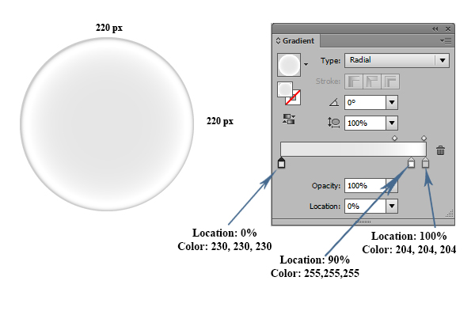

Шаг 2. Создание и раскрашивание чашки
Возьмите инструмент эллипс (L) и нарисуйте круг размером 140 x 140 пикселей. Заполните ее радиальным градиентом, используйте изображение ниже в качестве ориентира.
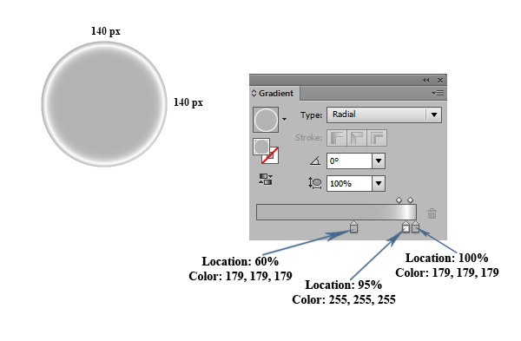
Давайте начнем делать ручку для чашки. Нарисуйте эллипс размером 70 x 30 пикселей с помощью инструмента "Эллипс" (L). Залейте ее показанным градиентом.
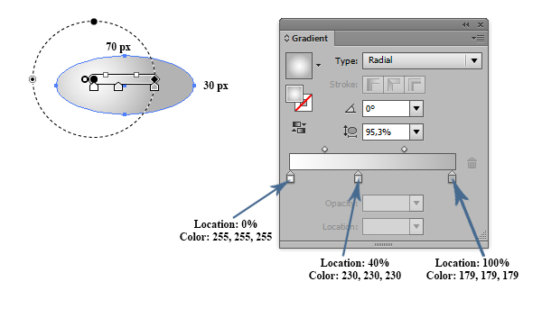
Поместите эллипс меньшего размера перед эллипсом большего размера. Выберите два эллипса и выровняйте их по центру по горизонтали. Чем перетаскивать эллипс меньшего размера вниз на несколько пикселей, используйте изображение ниже в качестве ориентира (a). Выберите два эллипса и поверните их на -30 °.
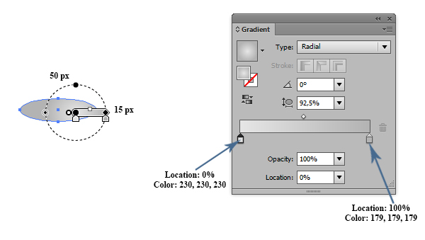
Выберите два эллипса и расположите их так, как показано на рисунке. Выберите чашку (меньший круг) и переместите ее вперед (Shift + Command + J). Вы можете оставить ее или отрезать ручку. Для вырезания выберите чашку (меньший круг), скопируйте (Command + C) ее и вставьте спереди (Command + F). Выберите копию чашки и ручки (два эллипса) и выберите на панели навигатора Разделить. Уберите все ненужные детали. Проверьте свои градиенты на ручке, улучшите его, если хотите.
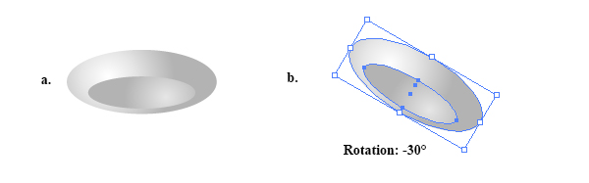

Шаг 3. Добавление теней
Выберите чашку (кружок поменьше), скопируйте ее (Command + C), вставьте спереди (Command + F), залейте цветом: 245, 245, 245. Перетащите ее вниз и влево, используйте изображение ниже в качестве ориентира.
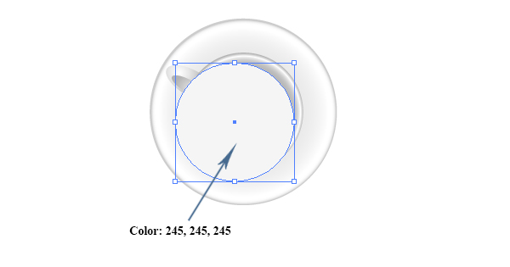
Переместите круг на заднюю часть ручки, используйте панель слоев.
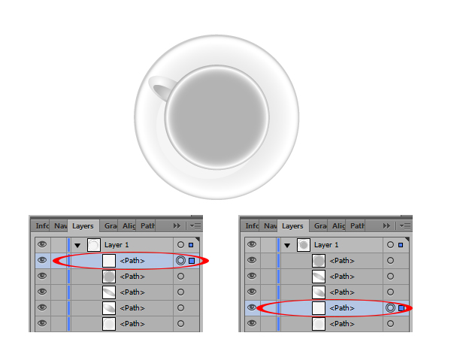
Выделите круг, который мы только что создали, и скопируйте (Command + C), вставьте спереди (Command + F), залейте его цветом: 230, 230, 230. Перетащите ее вверх.
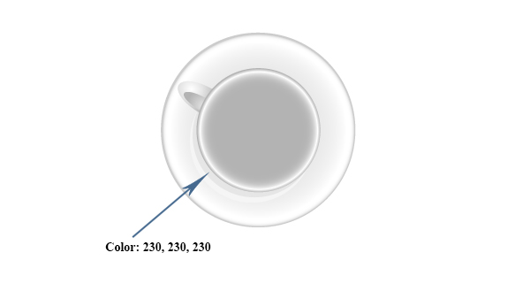
Таким же образом добавьте тень на ручку. Выберите эллипс большего размера, скопируйте его (Command + C), вставьте спереди (Command + F), залейте его цветом: 230, 230, 230. Перетащите ее вниз. Поиграйте со своими тенями, попробуйте изменить размер, цвета, возможно, добавьте несколько кругов или эллипсов, измените угол поворота, добавьте тень на блюдце. Никаких правил, просто играйте с ней по своему усмотрению. Когда закончите, сделайте копию окончательной чашки кофе.
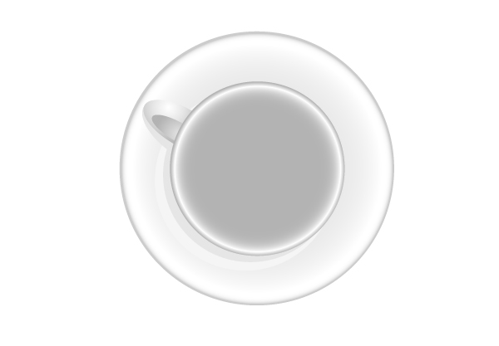

Шаг 4. Хотите чашечку кофе? ;)
Скопируйте (Command + C) чашку (меньший круг) и вставьте ее спереди (Command + F). Измените ее размер: 120 x 120 пикселей. Заполните ее радиальным градиентом от черного (0,0,0) до коричневого (66,33,11) цвета.
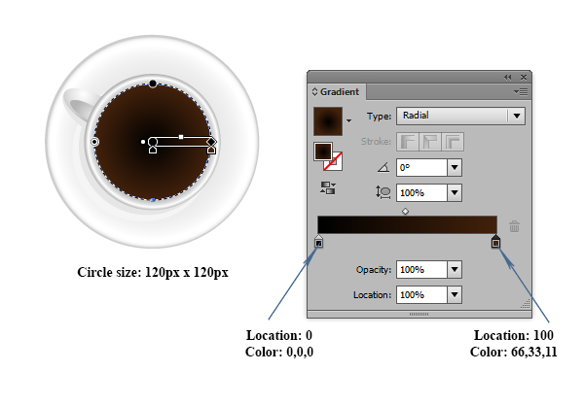
Скопируйте (Command + C) кружок кофе и вставьте его спереди (Command + F). Выберите новый круг и фигуру, после этого на панели навигатора выберите Пересечение.
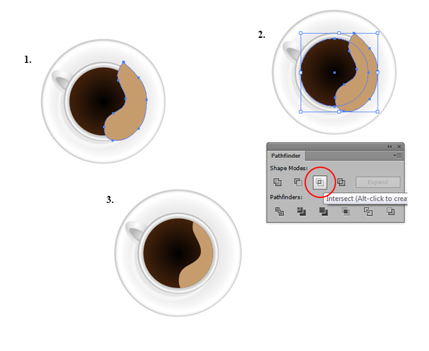
Нарисуйте круг размером 6 x 6 пикселей, залейте его цветом 242, 201, 160. Нарисуйте еще один круг размером 5 x 5 пикселей, залейте его цветом 201, 151, 157. И последний круг размером 3 на 3 пикселя заполните его цветом 117, 76, 36. Соберите их вместе и сгруппируйте (Command + G), используйте изображение ниже в качестве ссылки.
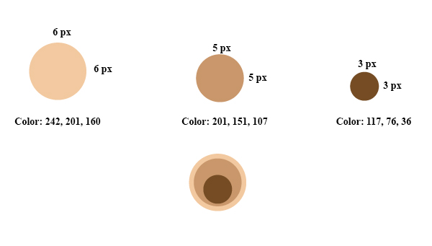
Перетащите круги на палитру "Кисти" и сохраните новую кисть как кисть рассеивания. Установите параметры кисти, как показано ниже.
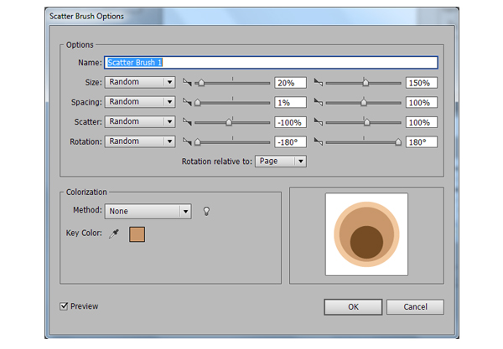
Теперь возьмите инструмент Кисть (B) и нанесите мазок кистью на кофе. Здесь вы можете изменить параметры кисти рассеивания по своему усмотрению. Получайте удовольствие :)
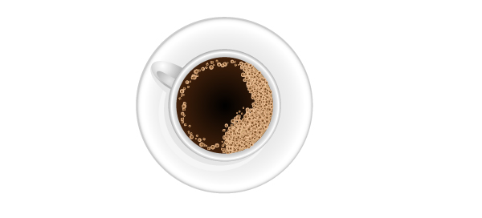

Шаг 5. Любители капучино
Возьмите вторую чашку кофе. Сделайте копию (Command + C) с чашки (меньший круг) и вставьте ее спереди (Command + F). Измените ее размер: 125 x 125 пикселей. Заполните ее радиальным градиентом, используйте изображение ниже в качестве ориентира.
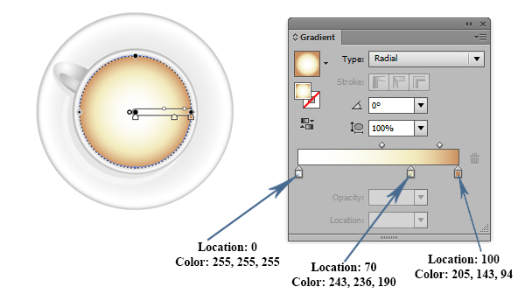
Вы можете добавить немного корицы на верхушку капучино. Нарисуйте круг размером 3 на 3 пикселя, залейте его 76, 13, 9 цветом. Перетащите круг на палитру Кистей и сохраните новую кисть как кисть рассеивания. Установите параметры кисти, как показано ниже.
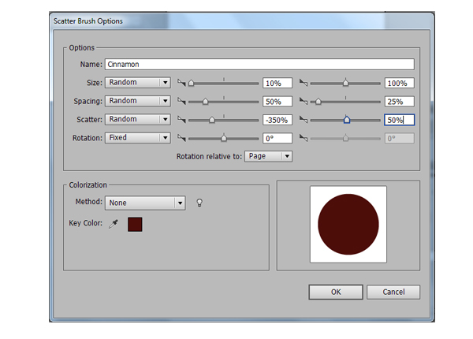
Скопируйте крышку для капучино, установите для заливки значение нет и выберите в качестве обводки только что созданную кисть для рассеивания. Поиграйте с настройками кисти Scatter для создания чашки для капучино. Также вы можете поиграть с формами для получения лучшего результата.
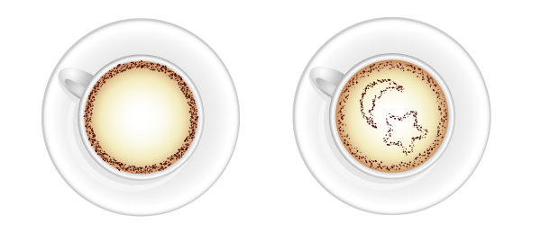
Экспериментируйте с различными формами, чтобы получить интересные результаты. Попробуйте создать что-то новое!


Заключение
Мы закончили! У нас есть разные виды кофе. Попробуйте создать свои собственные кофейные чашки! Удачи :)
